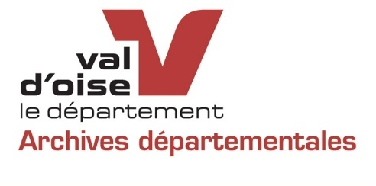

Classe Art’Chives
Résidence artistique et culturelle
en collège

Année 2025-2026 – « L’art du portrait photographique »

Année scolaire 2026-2027 – Mon carnet de voyage dans le temps
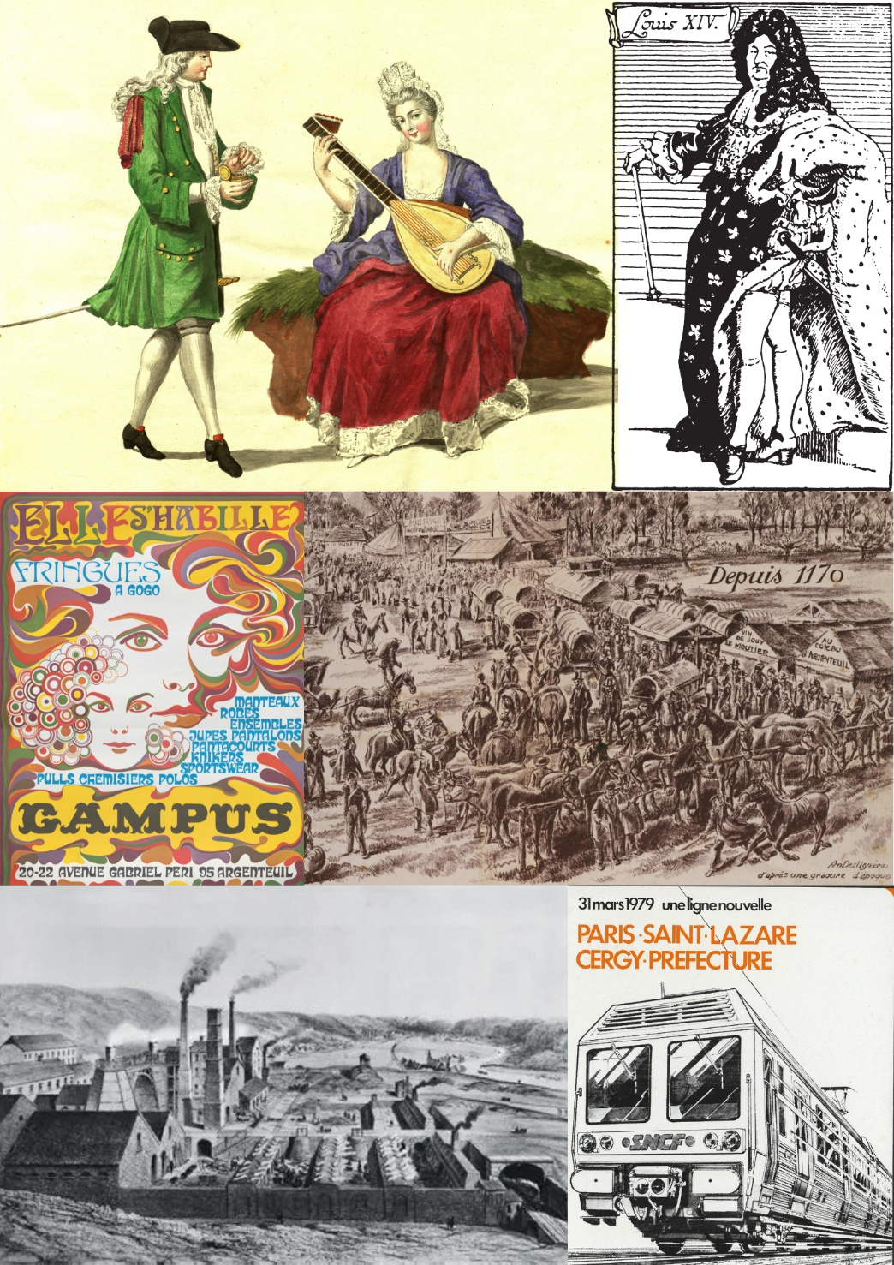

Le dispositif « Classe Art’Chives » 2025-2026 a pour objectif de mettre en relation deux classes d’un collège public, un artiste et des documents d’archives locales.

- L’éducation artistique et culturelle

  - Objectifs généraux

L'Éducation artistique et culturelle s’adresse à tous les jeunes dans tous les temps de leur vie (scolaire, périscolaire, extrascolaire).

Elle repose sur trois principes :
- Permettre à tous les jeunes de se constituer une culture personnelle riche et cohérente
- Développer et renforcer leur pratique artistique
- Permettre la rencontre des artistes et des œuvres, la fréquentation de lieux culturels.

  - Objectifs du dispositif

- Contribuer au parcours d’éducation artistique et culturelle de l’élève.
- Favoriser la présence durable d'un artiste ou d’une équipe artistique et culturelle et son rayonnement au sein de l’établissement.
- Permettre à un établissement d’établir des relations dans la durée avec un (ou des) établissement(s) artistique(s) et culturel(s) du Val-d'Oise.
- Sensibiliser au patrimoine valdoisien et aux enjeux de sa conservation.

- Le projet Classe Art’Chives 2026-2027

  - Le thème

Mon carnet de voyage dans le temps
Et si on avait la possibilité de remonter le temps pour découvrir le territoire du Val-d’Oise, du Moyen Age au XXe siècle ? On pourrait réaliser un carnet de voyage pour immortaliser cette aventure !

  - Le cadre

- Un projet de réalisation artistique par les élèves des classes concernées dans le domaine de la création graphique, en concertation avec l’équipe éducative et celle de la direction des Archives départementales, et en lien avec la thématique.
- Une visite aux Archives départementales au démarrage du projet, durant laquelle les élèves découvrent l’univers des archives et une sélection de documents qui pourront être utilisés et intégrés dans leurs réalisations.
- Une brochure ou tout autre réalisation média du travail mené pourra être produite comme trace pour les élèves, le collège, l’artiste, la direction des Archives départementales.
- Une restitution finale au sein du collège a minima.

  - La mise en œuvre

- Calendrier : le projet pourra débuter dès octobre 2025 et se terminera au plus tard fin mai 2026.
- Nombre d’heures : l’artiste interviendra 40 heures, soit 20 heures par classe.
- Artiste : la direction des Archives départementales choisit et rémunère l’artiste qui animera la résidence artistique 2026-2027.

  - Le contenu
Le contenu des séances et le choix des techniques à faire découvrir aux élèves sont à déterminer par l’équipe pédagogique de l’établissement impliquée dans le projet, en concertation avec l’artiste.
L’établissement est libre de choisir la ou les périodes à étudier, du Moyen Age à nos jours.
L’artiste pourra proposer un travail autour de différentes techniques pour réaliser les carnets (dessin, collage, photomontage, pop up…). En accord avec l’équipe pédagogique, d’autres créations pourront aussi venir en appui du projet si le temps est suffisant (affiche, décor…).

  - Le groupe projet de Classe Art’Chives
Cette résidence artistique et culturelle s’appuie sur un groupe projet chargé d'élaborer le détail du projet, de suivre les conditions de sa mise en œuvre et d'en évaluer les résultats. Il est composé de l'artiste intervenant, du service des Publics de la Direction des Archives départementales, d’un membre de l’équipe de direction de l’établissement, et de représentants de l'équipe pédagogique du collège impliqués dans le projet.

- Engagements réciproques

  - L’engagement de la direction des Archives départementales du Val d’Oise

- Le Conseil départemental prend en charge la rémunération de l’artiste ; les éventuels frais d’impressions ; la fourniture de fichiers numériques haute définition relatifs à des documents conservés aux Archives départementales, le cas échéant.
- Des images ou vidéos du projet pourront par ailleurs être publiées sur les réseaux sociaux et le site internet des Archives départementales, sous réserve des autorisations parentales obtenues.

  - L’engagement du collège

- Le collège prend en charge le financement des frais de transport des élèves, la billetterie des éventuelles sorties culturelles en lien avec la résidence, l’achat de petites fournitures en accord avec l’artiste (papier, matériel de peinture, de dessin…)
- Le collège doit mettre à disposition de l’artiste, tout au long du projet, une salle pour la tenue des séances et le stockage du matériel et des travaux en cours.
- Le collège s’engage à obtenir les droits à l’image des élèves participants. En cas de refus, les élèves ne devant pas être photographiés ou filmés pour une diffusion sur les réseaux sociaux (Facebook, Instagram, Youtube) et le site internet des Archives départementales, devront être clairement identifiés lors des prises de vues.

A Pontoise, le A le
Marie-Hélène Peltier,

Directrice des Archives départementales Chef d’établissement du collège
du Val d’Oise

